电力工程系0304岗位专业测试方案

一、专业测试
专业测试满分100分。主要测评应聘者适应岗位所要求的专业技能，专业测试时间不超过40分钟。
咨询电话： 188 9231 9530（王老师）
二、专业测试时间、地点
1.测试时间：2021年3月13日上午9:30开始。
2.地点：崇实楼二楼PLC及其应用实训室1，候考室设在崇实楼二楼电气安装与维修实训室。
三、专业测试流程及注意事项
1.专业测试人员携带身份证及相关证书原件，提前20分钟到达候考室。
2.在测试开始前10分钟集中抽签决定考位。
3.测试开始前5分钟，由工作人员带领测试人员进入考场，对号入坐。
四、专业测试内容
1.熟练使用AutoCAD绘图软件绘制图1交流异步电机点动与连续运行带指示灯控制电路（无需计算长度），绘制完请将图保存在D盘并注明考位号，例如D：\1号（50分）。注：测试计算机系统为Windows7系统，绘图软件使用AutoCAD2007
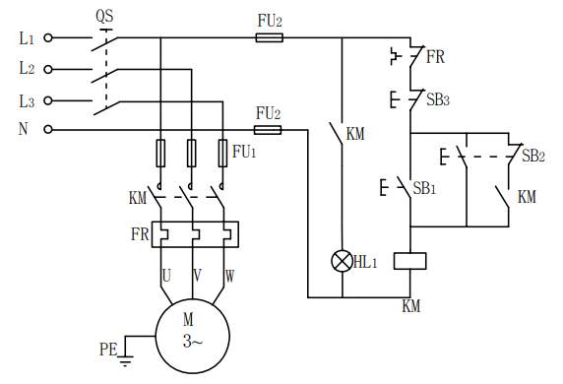
图1：交流异步电机点动与连续运行带指示灯控制电路
2.熟练使用电工工具依据《电气装置安装工程低压电器施工及验收规范》GB50254-2014标准在电工实训板上完成上图具有短路和过载保护的线路安装接线，控制电路使用蓝色，所有线路不需要安装号码管（50分）。工具和设备如下表：
表1：工具和材料清单
序号 | 名称 | 数量 | 单位 | 参考图片
1 | 十字螺丝刀 | 1 | 把
2 | 一字螺丝刀 | 1 | 把
3 | 数字万用表 | 1 | 块 | 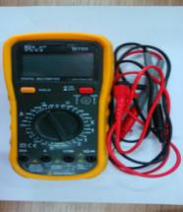
4 | 剥线钳 | 1 | 把
5 | 尖嘴钳 | 1 | 把
6 | 单股铝芯导线 | 黄、绿、红、蓝四色2.5mm²，每色若干

表2：设备清单
序号 | 名称 | 型号 | 数量 | 参考图片
1 | 三相漏电开关 | DZ47LE-32-16A | 1
2 | 三相熔断器 | RT18-32 | 2
3 | 交流接触器 | CJX2-0910 AC220V | 1
4 | 交流接触器辅助触头组 | F4-11 22 | 1
5 | 热继电器 | JR16-20 | 1
6 | 综合支架 | 内置按钮4只、指示灯4只、急停1只、转换开关1只， LS2-2 2只、3只大功率电阻电阻，2只
7 | 三相异步电动机 | PN(W):60、nN(r/min):1400、 UN(V)：三相 AC 380 IN(A):0.33、连接组别：△/Y。1台；
8 | 网孔板（元件已全安装好，考生无需安装） | 774×580mm | 1块 | 